ACTIVITATS DE REPÀS
C4-BLOC 2 UD5. APARELL DIGESTIU
Alumne/a:

- Quina diferencia hi ha entre l’aparell digestiu i el tub digestiu?

- Indica esquemàticament el recorregut de l’aliment des de que l’introduïm per la boca fins que l’expulsem per l’anus.
Boca→ → → → →

- Com va canviant la nomenclatura de l’aliment quan es barreja amb els diferents sucs que es produeixen al tub digestiu?

- Anomena les glàndules salivals principals.

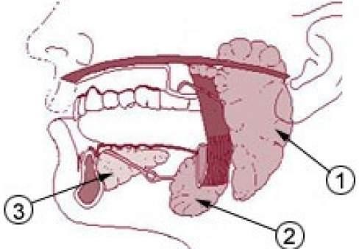
- Quantes glàndules salivals tenim?

- Quines conseqüències pot desencadenar que l’aliment passi a la tràquea?

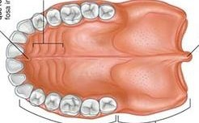
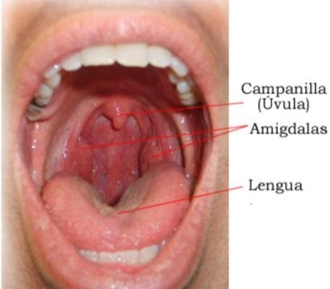
- Completa els buits:

- Per quins components està formada la saliva? Quina funció té cada component?

- A la següent imatge podem veure una secció de la faringe. Assenyala on està el cartílag que evita que l’aliment passi cap a la tràquea. Com s’anomena?
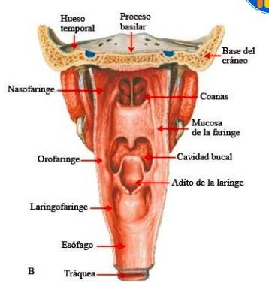

- Menges un tros de pa. Explica com arriba aquest pa fins a l’estómac. Explica què fas de forma voluntària i què fa el tub digestiu de forma involuntària.

- Esòfag està per davant o per darrera de la laringe?

- Quant mesura l’esòfag? I la faringe?

Per tant, quin és més llarg?

- Com s’anomenen els esfínters de l’estomac?

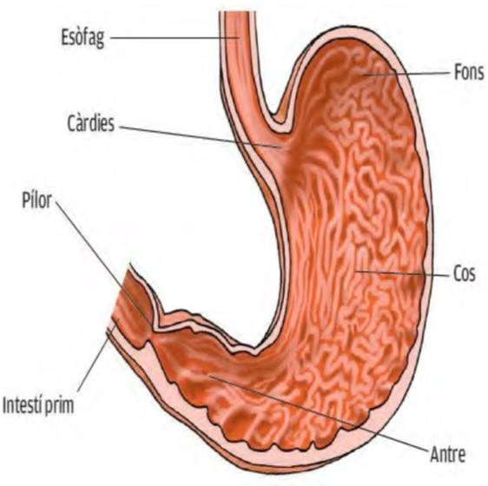
- Completa les parts de l’estómac

- Què conté el suc gàstric? Quina funció té cada component?

- Explica com s’activa la pepsina.

Com s’anomena de forma inactiva?

- Quines funcions té el fetge?

- On s’aboca el suc pancreàtic?

- Quant de temps dura el procés digestiu (aproximadament)?

- Com s’anomena i per què serveix la substància que secreta el fetge cap a l’aparell digestiu? On s’emmagatzema?

- Quants metres mesura l’intestí prim? I el gros?

- Com s’anomenen les diferents regions de l’intestí prim?

- Com s’anomenen les diferents regions de l’intestí gros?

- Quins dels enzims que has estudiat trenquen glúcids? On es sintetitzen?

- On es comença la digestió química de les proteïnes?

- Quina estratègia ha utilitzat l’intestí prim per augmentar la seva superfície? Dibuixa-la esquemàticament.

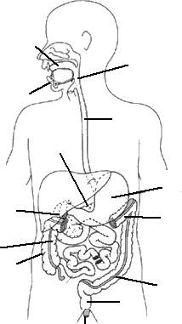
- Completa les parts de l’aparell digestiu:

- Quina hormona secreta el nostre organisme quan detecta altes concentracions de sucre en sang?
Quin òrgan ho allibera? On s’emmagatzema?

